Grundlagen der Sinusfunktion
  - Material zum beispielhaften SiLP GOSt Mathematik NRW 2023
April 2024

Kurzbeschreibung
Die Sinusfunktion ist Teil der Obligatorik der Kernlehrpläne der Sekundarstufe I.
Das vorliegende Material ist zur Reaktivierung und Vertiefung der für die gymnasiale Oberstufe benötigen Grundlagen der Sinusfunktion geeignet. Es besteht aus fünf Modulen, die unabhängig voneinander je nach Bedarf bearbeitbar und einsetzbar sind.
Das Material kann als eigene kleine Unterrichtseinheit dienen, in Vertiefungskursen eingesetzt werden oder als individuelles Selbstlernmaterial für Schülerinnen und Schüler genutzt werden, um in Bezug auf die Sinusfunktion den Übergang von der Sekundarstufe I (verschiedener Schulformen) zur gymnasialen Oberstufe zu unterstützen.

Das Unterrichtsvorhaben im Überblick
Zeitbedarf insgesamt: ca. 5 Unterrichtsstunden
Das Material besteht aus den folgenden fünf Modulen, die unabhängig voneinander einsetzbar sind:
(1) Winkelfunktionen am Einheitskreis
(2) Grad- und Bogenmaß
(3) Die Sinusfunktion und die Kosinusfunktion
(4) Transformation der Sinusfunktion
(5) Die Sinusfunktion im Sachzusammenhang
Die ersten vier Module umfassen jeweils zunächst kurze Aufgaben zur Selbsteinschätzung. Danach eröffnet sich den Lernenden jeweils die Möglichkeit, das Modul bei Bedarf durch eine Erklärung mit Beispiel fortzusetzen oder weitere Übungsaufgaben zu bearbeiten. Zu allen Aufgaben sind kurze Lösungen vorhanden. Das Modul 5 „Die Sinusfunktion im Sachzusammenhang“ enthält eine Modellierungsaufgabe, die Elemente der vorangehenden Module beinhaltet.

Lehrplanbezug
Die aufgeführten Kompetenzerwartungen der Kernlehrpläne für das Gymnasium bzw. die Gesamtschule sollen die Schülerinnen und Schüler am Ende der Sekundarstufe I erreicht haben:
Kernlehrplan SI Gymnasium, 2019 (S. 33f)
Funktionen
Inhaltliche Schwerpunkte:
– Sinusfunktionen: $f(x)=a∙sin(b∙x)$, Term, Graph, Grad- und Bogenmaß, zeitlich periodische
Vorgänge der Form $f\left(t\right)=a∙sin\left(t∙\frac{2π}{T}\right),$ Amplitude $a$ und Periode T
Die Schülerinnen und Schüler
(13) erläutern die Sinus- und Kosinusfunktion als Verallgemeinerung der trigonometrischen Definitionen des Sinus und des Kosinus am Einheitskreis,
(14) beschreiben zeitlich periodische Vorgänge mithilfe von Sinusfunktionen.

Kernlehrplan SI Gesamtschule/Sekundarschule, 2022 (S. 40) – Realschule etc. entsprechend
Funktionen
Die Schülerinnen und Schüler
(14) beschreiben unter Anwendung digitaler Mathematikwerkzeuge periodische Vorgänge mithilfe von Sinusfunktionen der Form $f(x) = a ⋅sin(b ⋅ x)$.
Im Bereich der trigonometrischen Funktionen schließen daran die folgenden Kompetenzerwartungen des Kernlehrplans für die gymnasiale Oberstufe an:
Kompetenzerwartungen im Kernlehrplan SII, 2023
Die Schülerinnen und Schüler …
EF-A(3) erkunden und systematisieren den Einfluss von Parametern im Funktionsterm auf die Eigenschaften der Funktion (quadratische Funktionen, Potenzfunktionen, Sinusfunktion),
EF-A(4) wenden Transformationen bezüglich beider Achsen auf Funktionen (ganzrationale Funktionen, Sinusfunktion) an und deuten die zugehörigen Parameter,
GK-A(2) nutzen die Eigenschaften von ganzrationalen Funktionen, Exponentialfunktionen, der Sinusfunktion, der Kosinusfunktion, […] sowie der Transformationen dieser Funktionen zur Beantwortung von Fragestellungen,
GK-A(5) bilden ohne Hilfsmittel die Ableitungen […] der Sinus- und der Kosinusfunktion […] und
wenden die Produktregel an
LK-A(3) nutzen die Eigenschaften von ganzrationalen Funktionen, Exponentialfunktionen, Sinusfunktionen, Kosinusfunktionen, der natürlichen Logarithmusfunktion und von Potenzfunktionen mit rationalem Exponenten sowie der Transformationen dieser Funktionen zur Beantwortung von Fragestellungen
LK-A(6) bilden ohne Hilfsmittel die Ableitungen von […] Sinus- und Kosinusfunktionen, […] und wenden die Produkt- und Kettenregel an
LK-A(23) lösen innermathematische und anwendungsbezogene Problemstellungen mithilfe von ganzrationalen Funktionen, Exponentialfunktionen und daraus zusammengesetzten Funktionen sowie mithilfe von Sinus- und Kosinusfunktionen.

Lehrplanbezug für die 2027 auslaufenden Kernlehrpläne von 2004
Laut der Kernlehrpläne für die Sekundarstufe I von 2004 sollen die Schülerinnen und Schüler folgende Kompetenzerwartungen im Bereich der trigonometrischen Funktionen erreicht haben:
Kernlehrplan SI Gesamtschule, 2004 (S. 30) – Realschule etc. entsprechend
Funktionen
Die Schülerinnen und Schüler
– stellen Funktionen (lineare, quadratische (G-Kurs: nur f(x)=ax²), exponentielle, Sinusfunktion) mit eigenen Worten, in Wertetabellen, als Grafen und in Termen dar, wechseln zwischen diesen Darstellungen und benennen ihre Vor- und Nachteile,

Material
0. Information zu Aufgaben zur Selbsteinschätzung
Die Aufgaben zur Selbsteinschätzung bilden zu Beginn der jeweiligen Materialien exemplarisch das mittlere Anforderungsniveau der Materialien ab. Damit geben sie vorab auch einen ersten Überblick über die Inhalte des Materials. Die Aufgaben zur Selbsteinschätzung können somit genutzt werden, um einzuschätzen, inwieweit die in den Materialien abgebildeten Kenntnisse, Fähigkeiten und Fertigkeiten bereits zur Verfügung stehen. Schwierigkeiten und Fehler bei der Bearbeitung der Aufgaben zur Selbsteinschätzung sollten somit als Hinweis verstanden werden, dass eine intensive Beschäftigung mit den Materialien und den darin enthaltenen Erklärungen und Übungen angeraten ist.
1. Winkelfunktionen am Einheitskreis
Aufgaben zur Selbsteinschätzung:
a) Bestimmen Sie grafisch am Einheitskreis die Werte von $cos(30°)$ und $sin(30°)$.
b) Bestimmen Sie grafisch am Einheitskreis die beiden Winkelgrößen aus dem Bereich
$0°≤α≤360°$, für die gilt $\sin\left(α\right)=0,35$.
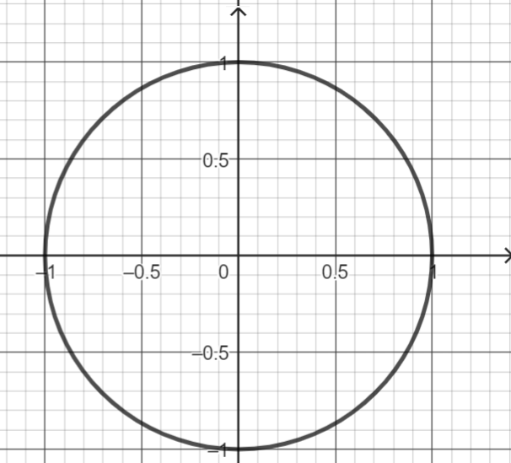

Erklärung und Beispiel
Ein Kreis im Koordinatensystem mit dem Mittelpunkt O(0|0) und dem Radius 1 heißt Einheitskreis.
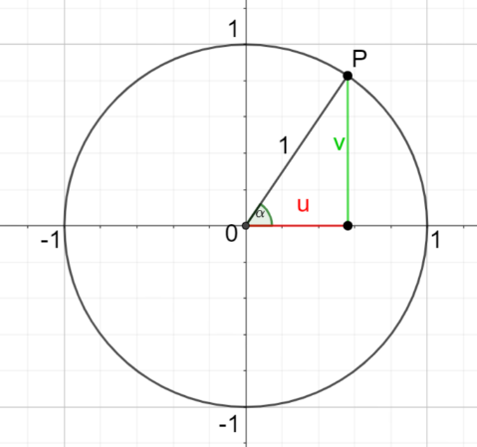
Wird im Einheitskreis ausgehend von der x-Achse ein Winkel $α$ mit dem Scheitelpunkt im Koordinatenursprung eingetragen, so liegt ein Schenkel des Winkels auf der x-Achse und der andere Schenkel schneidet den Kreis in einem Punkt $P(u|v)$.
Es entsteht ein rechtwinkliges Dreieck, dessen Hypotenuse $\overline{OP}$ die Länge 1 hat.
Dann gilt: $u=cos⁡(α)$ und $v=sin⁡(α)$.
In der GeoGebra-Datei „Sinus-Einheitskreis“ wird der Sachverhalt visualisiert.
$\sin\left(0°\right)=sin⁡(360°)=0$ $\cos\left(0°\right)=\cos\left(360°\right)=1$
$\sin\left(90°\right)=1$ $\cos\left(90°\right)=0$
$\sin\left(180°\right)=0$ $\cos\left(180°\right)=-1$
$\sin\left(270°\right)=-1$ $\cos\left(270°\right)=0$
$\sin\left(30°\right)=\frac{1}{2}$ $\cos{(30°)}=\frac{1}{2}∙\sqrt{3}$
$\sin\left(45°\right)=\frac{1}{2}∙\sqrt{2}$ $\cos{(45°)}=\frac{1}{2}∙\sqrt{2}$
$\sin\left(60°\right)=\frac{1}{2}∙\sqrt{3}$ $cos⁡(60°)=\frac{1}{2}$
Sinus- und Kosinuswerte, die man kennen sollte

Übungsaufgaben
Aufgabe 1: Bestimmen Sie grafisch am Einheitskreis $sin\left(110°\right)$, $cos\left(110°\right), sin(-70°)$, und $cos(-70°)$.
Abbildung zu Aufgabe 1 Abbildung zu Aufgabe 2

Aufgabe 2: Bestimmen Sie grafisch am Einheitskreis jeweils die beiden Winkelgrößen aus dem Bereich $0°≤α≤360°$, für die gilt: a) $\sin\left(α\right)=0,25$, b) $\sin\left(α\right)=-0,5.$
*c) Bestimmen Sie grafisch alle Winkelgrößen aus dem Bereich $0°≤α≤360°$,
für die gilt: $0≤\sin\left(α\right)≤0,5$.

Aufgabe 3: Geben Sie jeweils die Größe des Winkels $α$ sowie die Länge und die Bedeutung der markierten Strecken a und b an.
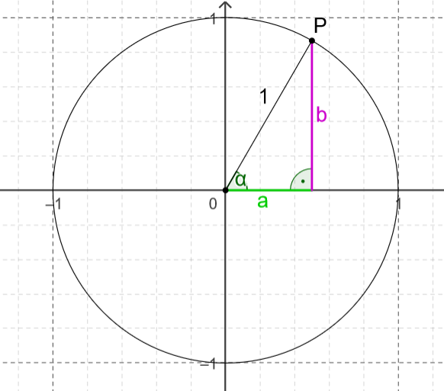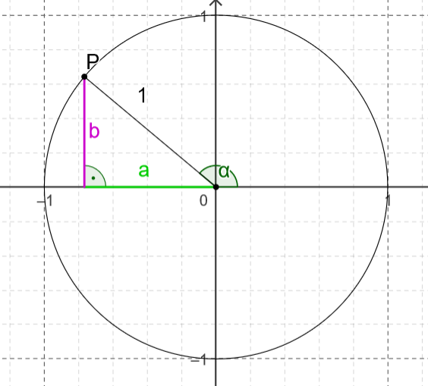

Aufgabe 4: Bestimmen Sie mithilfe der GeoGebra-Datei „Sinus-Einheitskreis“ alle Winkel $α$ mit
$0°≤α≤360°$, für die gilt: a) $sin\left(α\right)=\cos{(α)}$, b) $sin\left(α\right)=-cos{(α)}$.
2. Grad und Bogenmaß
Aufgaben zur Selbsteinschätzung:
a) Rechnen Sie den Winkel $α=20°$ in Bogenmaß um und den Winkel $x=3$in Gradmaß.
b) Zeichnen Sie am Einheitskreis den Kreisbogen zum Winkel $α=60°$ein.

Erklärung und Beispiel:
Das Bogenmaß des Winkels $α$ ist die Länge des Kreisbogens $b_{α}$ zwischen den Schenkeln des Winkels am Einheitskreis. Der gesamte Einheitskreis entspricht einem Winkel von $2π$ (ohne Einheit). Winkel im Bogenmaß werden entsprechend durch reelle Zahlen angegeben.
Bogenmaß $x$ und Gradmaß $α$ eines Winkels kann man ineinander umrechnen. Zum Gradmaß 360° eines ganzen Kreises gehört das Bogenmaß $2π$. In der GeoGebra-Datei „Sinus-Einheitskreis“ wird dieser Sachverhalt visualisiert.
$x=\frac{α}{360°}∙2π=\frac{α}{180°}∙π$entsprechend: $α=\frac{360°}{2π}∙x$
Beispiele:
Ein Winkel von $α=27°$ entspricht einem Bogenmaß von $x=\frac{27°}{180°}∙π=\frac{3}{20}π≈0,47$.
Eine Bogenlänge von $x=0,5$ entspricht dem Gradmaß $α=\frac{0,5∙180°}{π}≈28,65°$.
Winkel in Grad | 360° | 180° | 90° | 60° | 45° | 30° | 1°
Bogenlänge am Einheitskreis | $$2π$$ | $$π$$ | $$\frac{π}{2}$$ | $$\frac{π}{3}$$ | $$\frac{π}{4}$$ | $$\frac{π}{6}$$ | $$\frac{π}{180}$$

Werte, die man kennen sollte

Hinweis: Beim Taschenrechner müssen Sie die richtige Einstellung wählen: Der Modus RAD oder $2π$ wird für Winkel im Bogenmaß verwendet. Der Modus DEG oder 360° bezeichnet Winkel im Gradmaß.
Bei GeoGebra erfolgt mit dem Zeichen ° die Eingabe von Winkeln im Gradmaß, z.B. $sin(30°)$, während Angaben ohne ° als Bogenmaß verstanden werden, z.B. $sin(0,5)$.

Übungsaufgaben
Aufgabe 1:
Zeichnen Sie am Einheitskreis jeweils den Kreisbogen zum Winkel $α$ ein.
a) $α=45°$ b) $α=330°$

Aufgabe 2:
Rechnen Sie die Winkelangaben in das jeweils andere Winkelmaß um. Runden Sie im Gradmaß auf zehntel Grad, im Bogenmaß auf Hundertstel.
- 30° b) 225° c) 45° d) 2 e) $\frac{π}{2}$ f) - 4,2

Aufgabe 3:
Bestimmen Sie mit der GeoGebra-Datei „Sinus-Einheitskreis“ den Winkel, der zur angegebenen Bogenlänge gehört.
a) 2,2 b) 3,5 c) 5,6

3.1 Die Sinusfunktion
Aufgaben zur Selbsteinschätzung
Gegeben ist die in IR definierte Funktion $f$mit $f(x)=sin(x)$.
a) Geben Sie $f(π)$ an.
b) Geben Sie alle Werte von $x$ an, für die $f(x)=-1$ gilt.

Erklärung und Beispiel
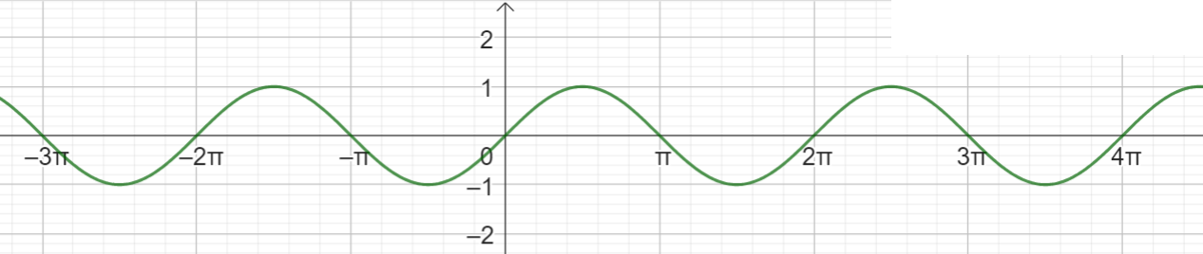
Die Funktion mit der Gleichung $y=sin(x)$ und $IR$ als Definitionsbereich heißt Sinusfunktion. Sie ist eine periodische Funktion mit der Periode $2π$. Der Wertebereich der Funktion ist die Menge aller reellen Zahlen im Intervall [$-1; 1 ]$.
Der Zusammenhang von Sinusfunktion und Einheitskreis wird in der GeoGebra-Datei „Sinusfunktion“ veranschaulicht.
Die Gleichung $sin(x)=1$ beschreibt die Schnittstellen zwischen der Sinusfunktion und einer Parallelen zur $x$-Achse mit der Gleichung $y=1$.
Wegen der Periodizität hat die Gleichung $sin\left(x\right)=1$ unendlich viele Lösungen.
Für $-\frac{π}{2}≤x≤\frac{π}{2} gilt x=\sin^{-1}(1)≈\frac{π}{2}$.
$\frac{π}{2}+k∙2π$ liefert für $k∈ Z$ alle Lösungen der Gleichung.
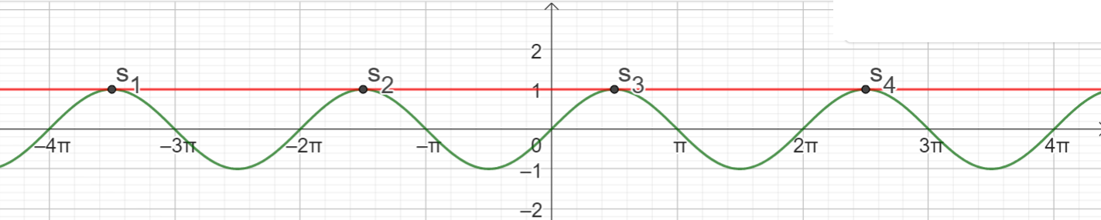

Vertiefung* zur Erklärung (optional):
Ist $x_{1}∈\left]-\frac{π}{2} ; \frac{π}{2}\right[$ eine Lösung der Gleichung $\sin\left(x\right)=c$ mit $c∈\left]-1 ;1\right[$ ,
so ist $x_{2}=π-x_{1}$ eine weitere Lösung der Gleichung.
Damit liefern $x_{1}+k∙2π$ und $x_{2}+k∙2π$ für $k∈ Z$ alle Lösungen der Gleichung.
Übungsaufgaben
Aufgabe 1:
Betrachtet wird die in IR definierte Funktion $f$mit $f(x)=sin(x)$.
a) Ermitteln Sie am Graphen der Funktion $f$die Funktionswerte $f(2π)$ und $f(\frac{π}{2})$ und erläutern Sie die besondere Lage der Punkte $\left(2π|f(2π)\right)$ und $\left(\frac{π}{2}|f(\frac{π}{2})\right)$.
b) Geben Sie drei Werte von x an, für die gilt: $f(x)=-0,5$.
c) Geben Sie drei Werte von x an, für die die Funktion $f$minimal wird.
d) Geben Sie die Nullstellen der Funktion $f$an.

3.2 Die Kosinusfunktion
Aufgaben zur Selbsteinschätzung
a) Gegeben ist die in IR definierte Funktion $g$mit $g(x)=\cos{(x)}$. Geben Sie $g(0)$ an.
b) Geben Sie einen Wert für $d$ an, sodass gilt: $sin\left(x+d\right)=cos⁡(x)$.

Erklärung und Beispiel
Die Funktion mit der Gleichung $y=cos(x)$ und $IR$ als Definitionsbereich heißt Kosinusfunktion. Sie ist eine periodische Funktion mit der Periode $2π$. Der Wertebereich der Funktion ist $\left\{y∈IR |-1≤y≤1\right\}$. Der Graph der Kosinusfunktion geht durch eine Verschiebung um $-\frac{π}{2}$ in Richtung der x-Achse aus dem Graphen der Sinusfunktion hervor.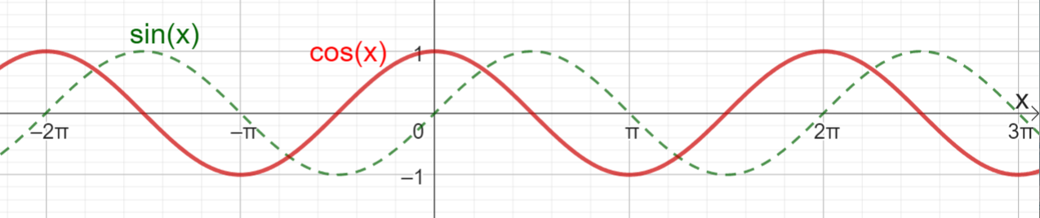

Übungsaufgaben
Aufgabe 1:
a) Geben Sie zwei Symmetrieachsen des Graphen der Kosinusfunktion an.
b) Geben Sie drei Werte von $x$ an, für die gilt: $cos(x)=0$.
*c) Geben Sie die zwei Schnittstellen der Funktionsgraphen der Sinus- und der Kosinus-funktion an.

4. Transformation der Sinusfunktion
Aufgaben zur Selbsteinschätzung
a) Bestimmen Sie eine Gleichung der Funktion zum abgebildeten Graphen.
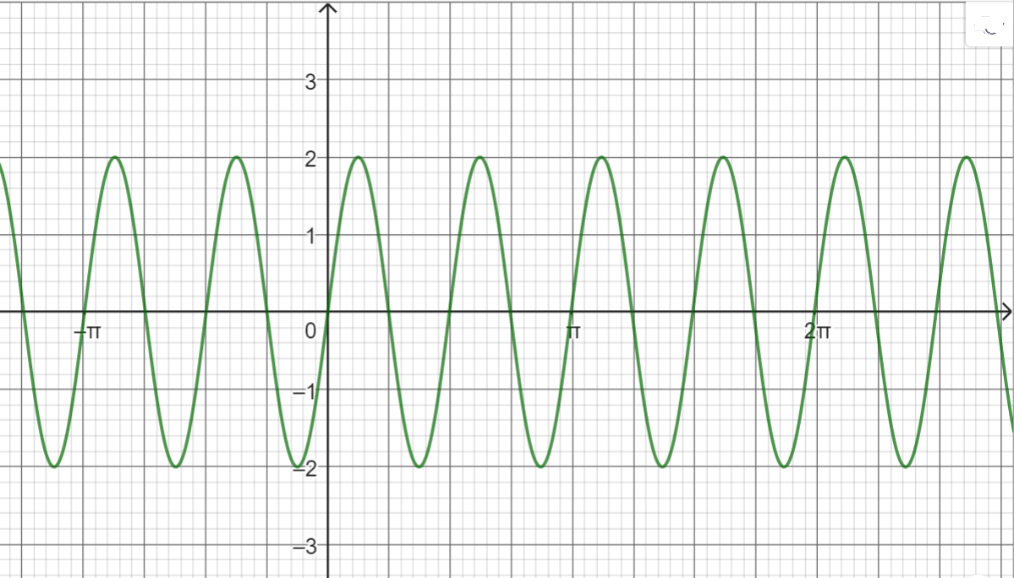

b) Geben Sie die Amplitude und die Periode der Funktion $h$ mit $h(x)= 3∙sin (2∙x)$ an und skizzieren Sie den Graphen in die obenstehende Abbildung.

Erklärung und Beispiel
Streckung in y-Richtung: $f(x)=a∙sin(x)$
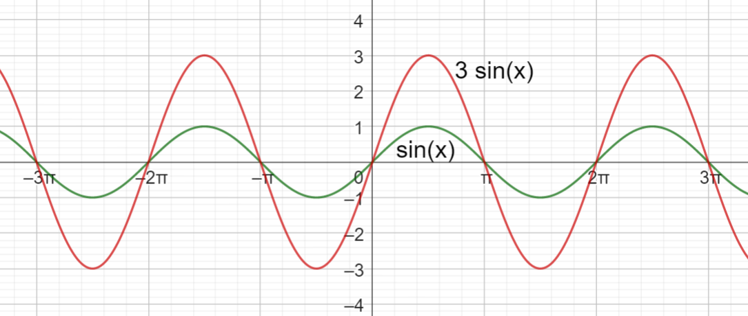
Für $a>0$ entsteht der Graph der Funktion $f: x↦a∙sin (x)$ durch eine Streckung mit dem Faktor $a$ in Richtung der y-Achse aus dem Graphen der Sinusfunktion mit$y=sin(x)$.
Die Periode von $f$ ist $2π$, sie entspricht der Periode der Sinusfunktion. Die Wertemenge von $f$ ist $\left[-a ;a\right]$. Der Wert $a$ wird auch die Amplitude der Funktion $f$ genannt.
Für $a<0$ wird der Graph von $f$ im Vergleich zum Graphen der Sinusfunktion in y-Richtung um den Faktor $\left|a\right|$ gestreckt und zusätzlich an der x-Achse gespiegelt.
Für eine allgemeine Sinus- bzw. Kosinusfunktion ist die Amplitude die Hälfte der Differenz zwischen dem größten und kleinsten Funktionswert.
Streckung in x-Richtung: $f(x)=sin(b∙x)$
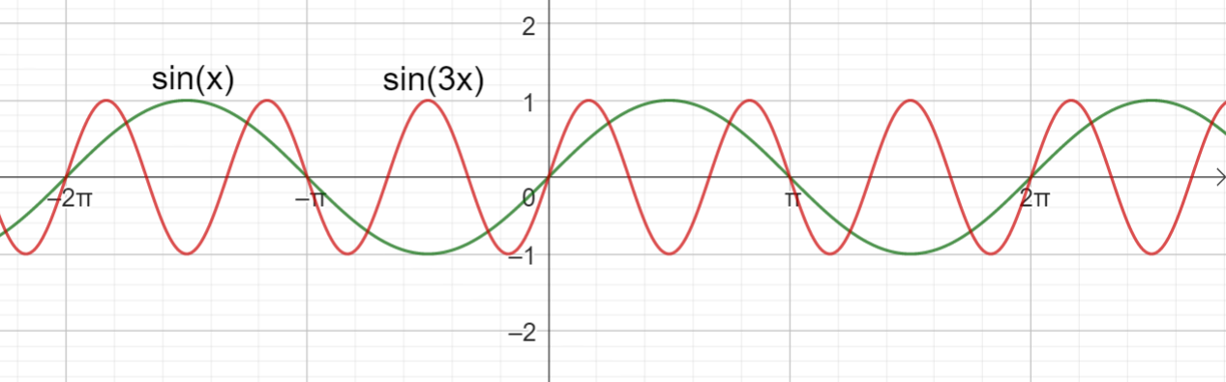
Für $b>0$ entsteht der Graph der Funktion $f: x↦ sin (b∙x)$ durch eine Streckung mit dem Faktor $\frac{1}{b}$ in Richtung der x-Achse aus dem Graphen der Sinusfunktion mit $y=sin(x)$.
Die Periode von $f$ ist $\frac{2π}{b}$. Die Wertemenge ist $\left[-1 ;1\right]$.

Streckung in x- und y-Richtung: $f\left(x\right)=a∙sin\left(b∙x\right)$
Die Funktion $f$ mit der Gleichung $f\left(x\right)=a ∙sin\left(b∙x\right)$ hat die Amplitude $a$ und die Periode $\frac{2π}{b}$. In der GeoGebra-Datei „Sinus-Transformationen“ lassen sich die Parameter $a$ und $b$ verändern. Die Auswirkungen der Transformationen auf den Funktionsgraphen werden veranschaulicht.
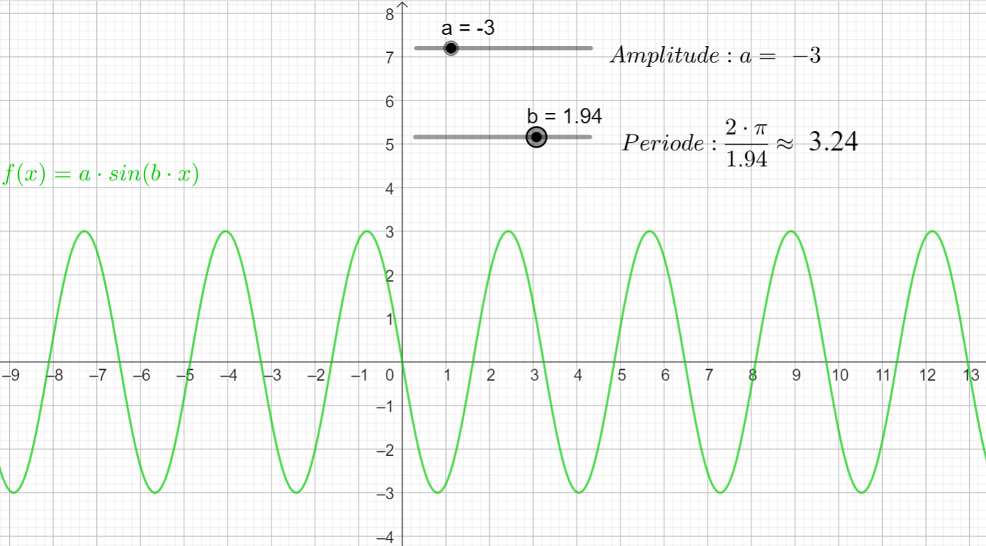

Übungsaufgaben
Aufgabe 1: Geben Sie zu dem Graphen einen Funktionsterm der Form $f(x)=a ∙sin(bx)$ an.
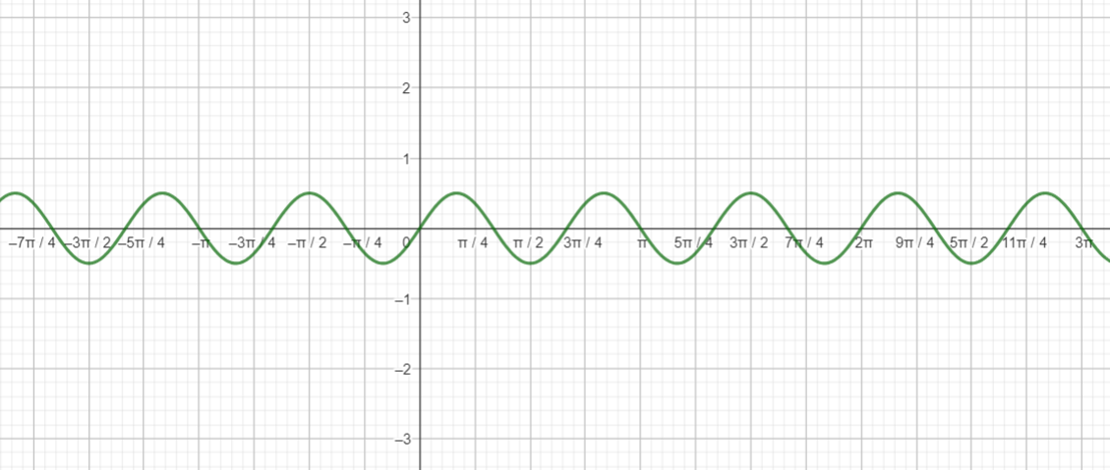

Aufgabe 2: Geben Sie die Amplitude und die Periode der folgenden Funktionen an und skizzieren Sie den Graphen in der Abbildung von Aufgabe 1:
$f(x) = 2∙sin(x)$, $g(x) = sin (0,5∙x)$.

Aufgabe 3: Zeichnen Sie den Graphen der Funktion $f(x)=1,5∙ sin(x)$ und prüfen Sie, ob die gegebenen Punkte $P\left(\frac{π}{2}|0\right)$ und $Q\left(2π|0\right)$ auf dem Graphen liegen.
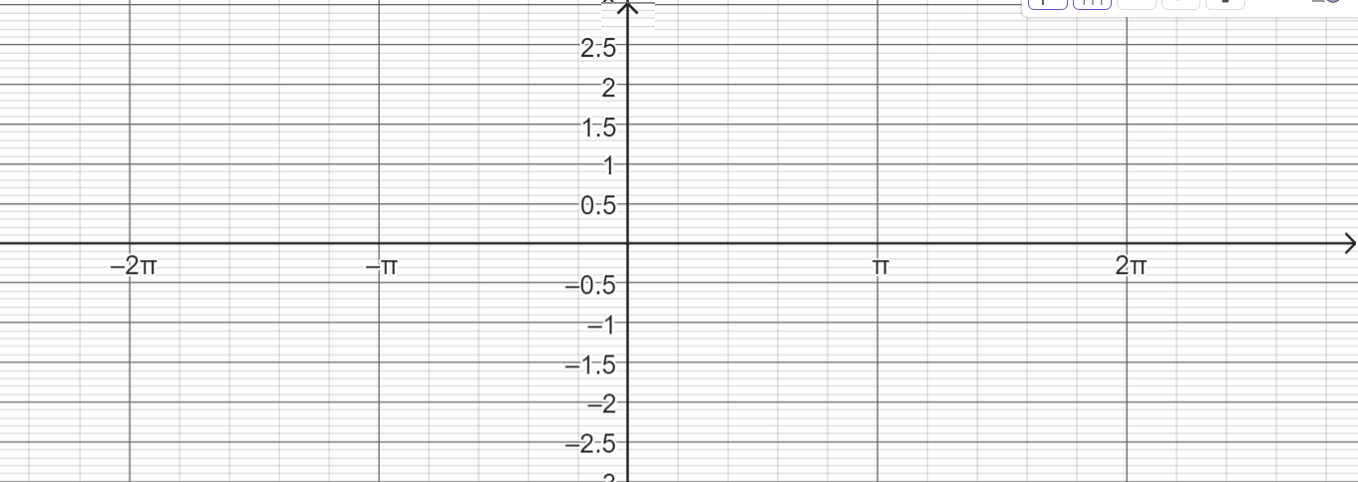

Aufgabe 4:
In der GeoGebra-Datei „Sinus-Transformationen“ lassen sich die Parameter $a$ und $b$ der Funktion $f$ verändern.
a) Wählen Sie die Parameter $a$ und $b$ so, dass der Graph der Funktion $f$ einen Hochpunkt bei $\left(5 \right| 5)$ hat.
b) Wählen Sie die Parameter $a$ und $b$ so, dass die Funktion $f$ bei $2$ eine Nullstelle und bei $3$ eine Minimalstelle mit dem Funktionswert $-3$ hat.
5. Die Sinusfunktion im Sachzusammenhang
Sachzusammenhang „Kaffeefilter“
Ein Hersteller von Kaffeefiltern wirbt damit, dass die Filtertüten eine
„extrastabile Sinus Doppelnaht“ haben (vgl. Foto).
a) Erklären Sie, warum der Hersteller der Kaffeefilter mit der „extrastabilen Sinus Doppelnaht“ werben könnte.
b) Gesucht ist ein Funktionsterm, der die Sinusnaht beschreibt.
(i) Markieren Sie im Bild einen möglichen Punkt für den Koordinatenursprung O.
(ii) Schätzen Sie die Amplitude sowie die Periode ab und stellen Sie einen Funktionsterm auf, der die Sinusnaht beschreiben kann.
c) Begründen Sie, in welchem Bereich Ihre Modellierung nicht funktioniert.
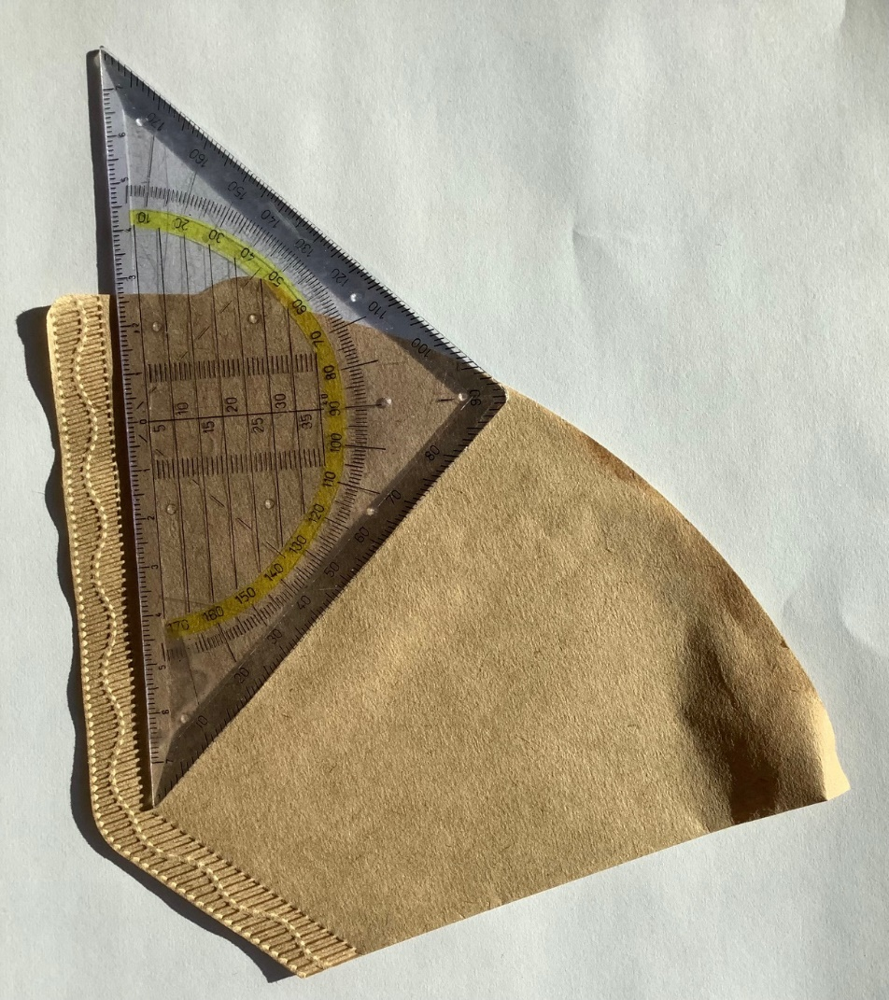
Hinweis: Kaffeefilter mit einer „Sinusnaht“ gibt es in vielen Supermärkten zu kaufen und die Modellierung lässt sich auch als praktische Aufgabe durchführen.

Lösungen zu: 1. Winkelfunktionen am Einheitskreis
Lösungen zur Selbsteinschätzung
a) $\sin\left(30°\right)=0,5 cos⁡(30°)≈0,87$ b) $α≈20°$ oder $α≈180°-20°=160°$
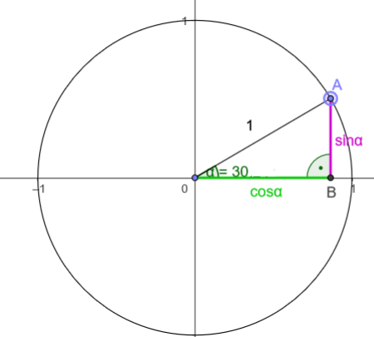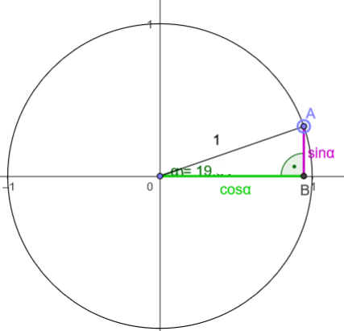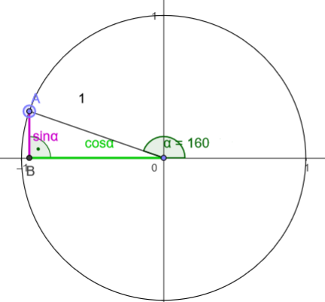

Lösungen zu den Übungsaufgaben
Lösung 1: $\cos\left(110°\right)≈-0,34$ $\cos\left(-70°\right)=\cos\left(290°\right)≈0,34$ $\sin\left(110°\right)≈0,94$ $\sin\left(-70°\right)=\sin\left(290°\right)≈-0,94$
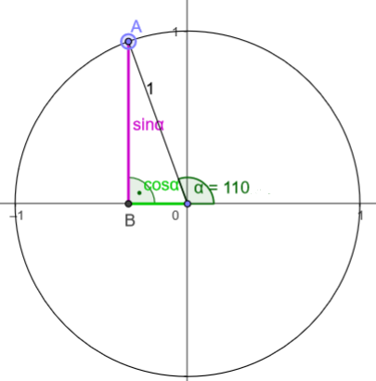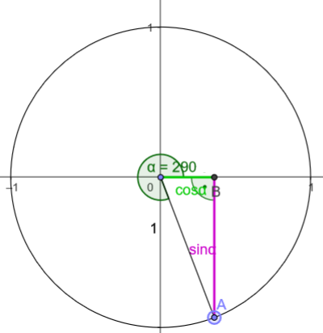
Lösung 2: [Die GeoGebra-Datei „Sinus-Einheitskreis“ kann zur Kontrolle genutzt werden.]
a) $α≈14°$ und $α≈166°$
b) $α=330°$ und $α=180°+30°=210°$
*c) $0≤α≤30°$ und $150°≤α≤180°$

Lösung 3: $α=60°$ ; $a=cos\left(60°\right)=0,5 ; b=sin(60°)\left[=\frac{\sqrt{3}}{2}\right]≈0,87$
$α=140° ; a=cos\left(140°\right)≈-0,77 ; b= sin(140°)≈0,64$
Lösung 4:

a) $α=45°$ und $α=225°$ b) $α=135°$ und $α=315°$

Lösungen zu: 2. Grad und Bogenmaß
Lösungen zur Selbsteinschätzung
a) $20°∙\frac{2π}{360°}=\frac{π}{9}≈0,35$; $3∙\frac{360°}{2π}≈171,89°$ b) 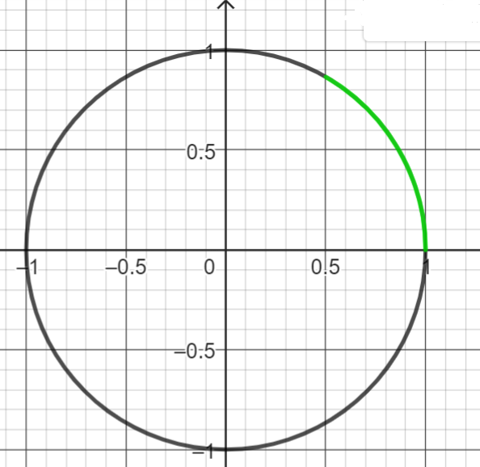

Lösungen zu den Übungsaufgaben
Lösung 1:
a) $α=45°$ b) $α=330°$
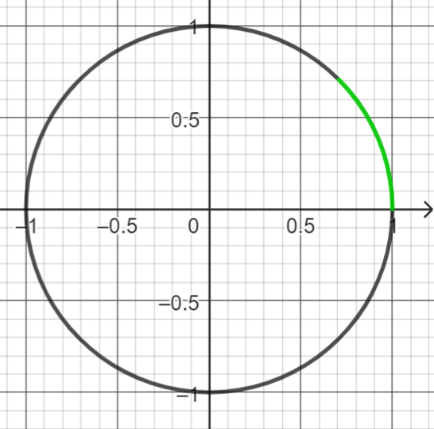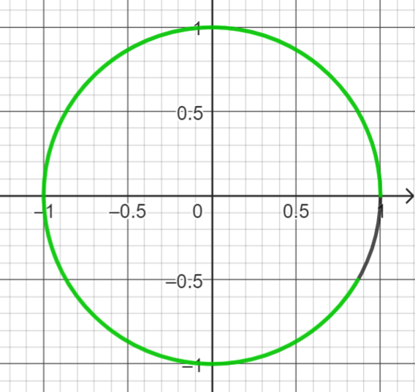

Lösung 2:
- $\frac{π}{6}≈0,52$ b) $\frac{5}{4}π≈3,93$ c)$\frac{π}{4}≈0,79$ d) $≈114,6°$ e) $90°$ f) $≈-240,6°$

Lösung 3:
a) $α≈126°$ b) $α≈201°$ c) $α≈321°$
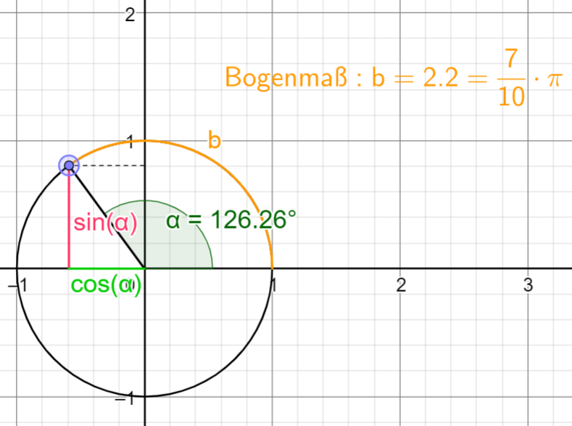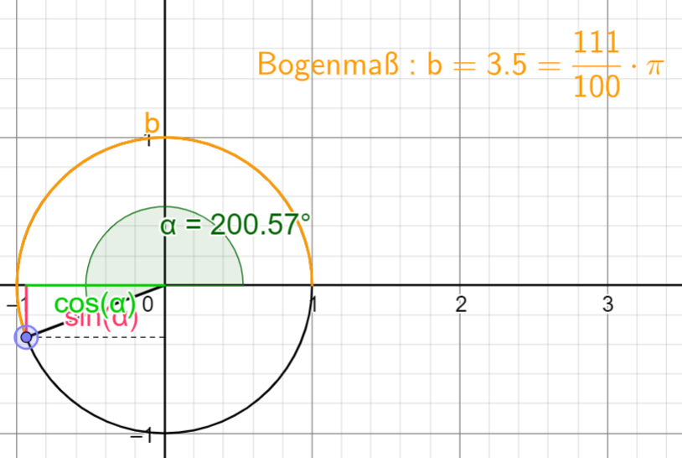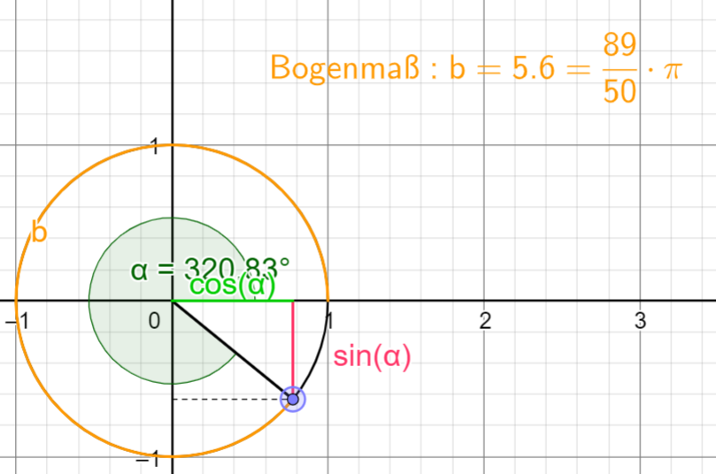

Lösungen zu 3.1: Die Sinusfunktion
Lösungen zur Selbsteinschätzung
a) $f\left(π\right)=sin\left(π\right)=0$
b) Für $-\frac{π}{2}≤x≤\frac{π}{2}$ gilt $x=\sin^{-1}\left(-1\right)=-\frac{π}{2}≈-1,57.$Die Lösungen sind: $-\frac{π}{2}+k∙2π$ mit $k∈ Z$ (also: … $-2,5π; -0,5π; 1,5π; 3,5π;$ …)
Hinweis: Für die Umkehroperation zum sin wird hier die Schreibweise $\sin^{-1}$ verwendet.
Im MMS/Taschenrechner kann die Eingabe variieren. Bei GeoGebra lautet der Befehl z.B. $asin(y)$ für Winkelangaben im Bogenmaß [und $asing(y)$ für Winkelangaben im Gradmaß].

Lösungen zu den Übungsaufgaben
Lösung 1:
a) $f\left(2π\right)=sin\left(2π\right)=0. \left(2π|f(2π)\right)$ ist ein Schnittpunkt des Graphen von $f$ mit der x-Achse.
$sin\left(\frac{π}{2}\right)=1$. $\left(\frac{π}{2}|f(\frac{π}{2})\right)$ ist ein Hochpunkt des Graphen von $f$.
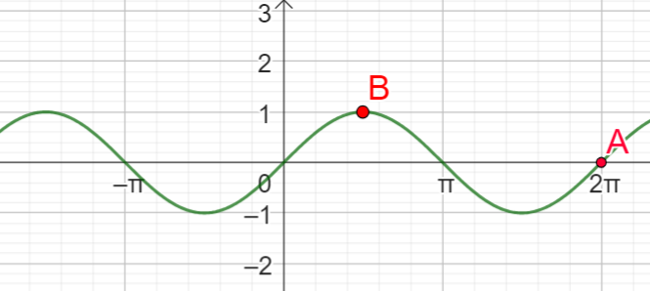
b) Für ${-\frac{π}{2}≤x≤\frac{π}{2} gilt x=sin}^{-1}\left(-0,5\right)=\frac{π}{6}≈0,52$.
Weitere Lösungen sind z.B.: $\frac{π}{6}+2π≈$6,81 oder $\frac{π}{6}+4π≈13,09$ oder $\frac{π}{6}-2π≈ -5,76$.
c) Z.B. $x=\frac{3}{2}π$ ; $x=-\frac{1}{2}π$ ; $x=-\frac{5}{2}π$
d) Die Nullstellen der Sinusfunktion liegen bei $k∙π$ mit $k∈ Z$.
Lösungen zu: 3.2 Die Kosinusfunktion
Lösungen zur Selbsteinschätzung
a) $g\left(0\right)=\cos\left(0\right)=1$ b) $d=\frac{π}{2}$

Lösungen zu den Übungsaufgaben
a) Symmetrieachsen sind z.B. die y-Achse oder eine Gerade mit der Gleichung $x=π$.
b) $\cos^{-1}(0)=\frac{π}{2}≈1,57$; weitere Lösungen sind z.B.: $\frac{π}{2}+π≈4,71$ oder $-\frac{π}{2}≈-1,57$
c) Für $x=\frac{π}{4}$ gilt $\sin\left(x\right)=cos(x)$. Weitere Schnittstellen sind z.B. $\frac{π}{4}+π$; $\frac{π}{4}+2π$ oder $\frac{π}{4}-π$.
Lösungen zu: 4. Transformation der Sinusfunktion
Lösungen zur Selbsteinschätzung
a) Der dargestellte Graph hat eine Periode von $0,5π$ und eine Amplitude von 2.
Es gilt $f\left(x\right)= 2∙sin \left(4x\right)$.
b) Die Periode beträgt $π$, die Amplitude 3.
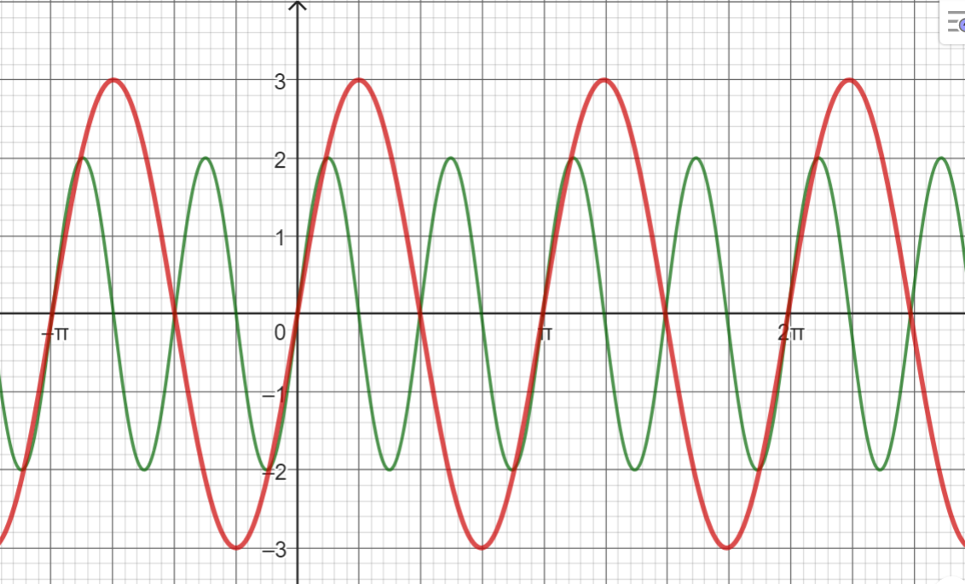

Lösungen zu den Übungsaufgaben
Lösung 1: $y=0,5∙ sin(3x)$
Funktion | Periode | Amplitude
$$f$$ | $$2π$$ | 4
$$g$$ | $$4π$$ | 1
Lösung 2:

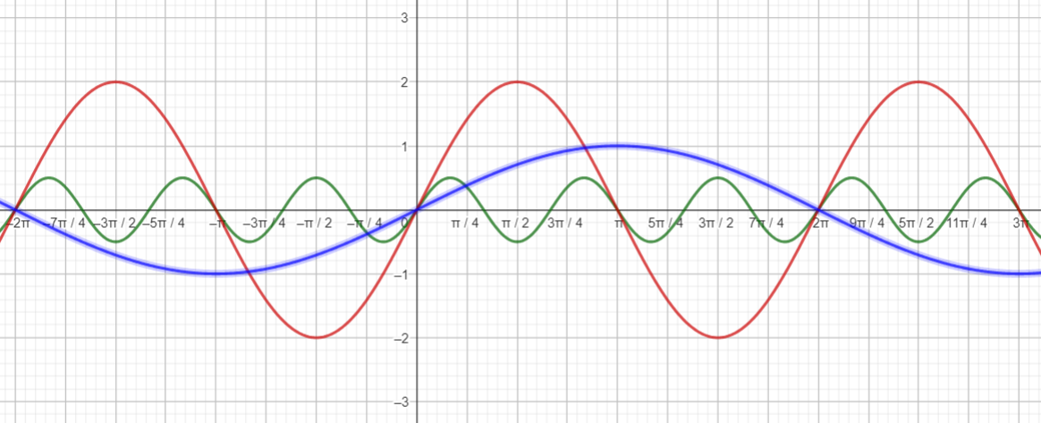

Lösung 3:
P liegt nicht auf dem Graphen, denn $f\left(\frac{π}{2}\right)=1,5$.
Q liegt auf dem Graphen, denn $f\left(2π\right)=0$ .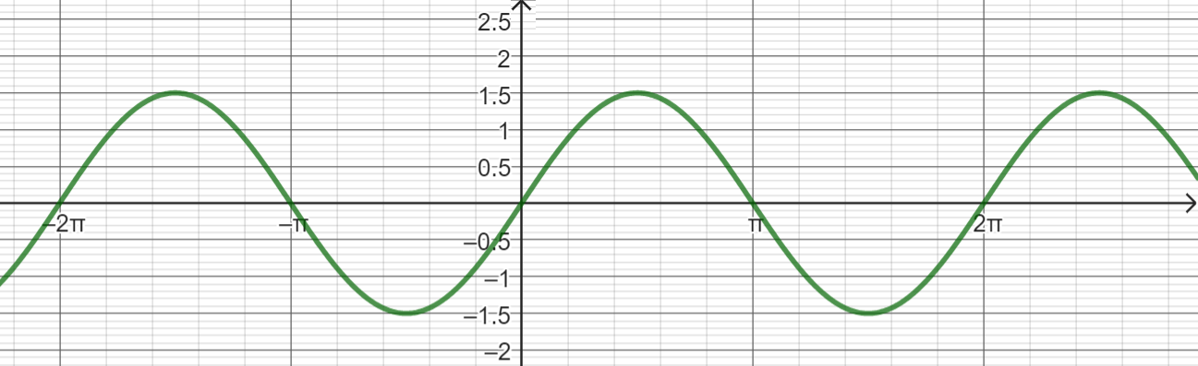

Lösung 4:
a) individuelle Lösungen möglich, z.B. $a=5;$ $b≈2,82$
b) individuelle Lösungen möglich, z.B. $a=-3;$ $b≈-1,57$

Lösungen zu: 5. Die Sinusfunktion im Sachzusammenhang
Lösungen zum Sachzusammenhang „Kaffeefilter“
a) Der Hersteller möchte sich möglicherweise von einer „normalen“, gerade verlaufenden Naht absetzen. Die Sinusnaht soll durch ihren besonderen Verlauf stabiler sein als eine herkömmliche Naht. [Weitere Argumente und Ausführungen vorstellbar.]
b) Individuelle Lösungen, abhängig von der Wahl des Koordinatensystems,
z.B. im Bild unten: Periodenlänge ca. 1,9 cm; Amplitude ca. 0,2 cm
$$f\left(x\right)=0,2∙\sin\left(\frac{2π}{1,9}∙x\right)$$

c) Die Modellierung mit der Sinusfunktion ist nur entlang einer geraden Kante möglich. An der Kurve ist dieses Modell nicht geeignet.

